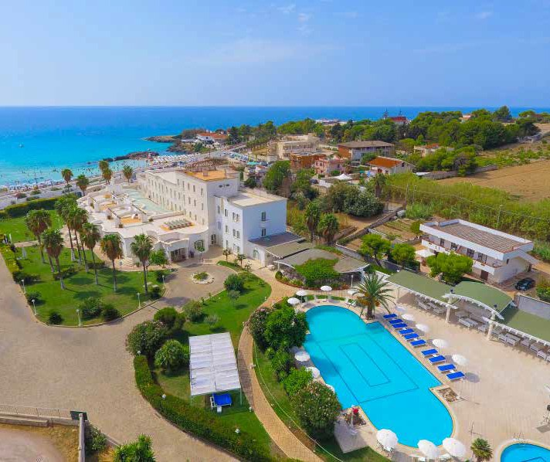
SEGUICI

PUGLIA - NICOLAUS PRIME IL GABBIANO
MARINA DI PULSANO (TA)

MAGGIO - SETTEMBRE 2024
a partire da
€ 457 p.p
Pensione completa con Bevande ai pasti

IL NICOLAUS PRIME IL GABBIANO È UN HOTEL RACCOLTO E CURATO, SITUATO A MENO DI 50 METRI DAL MARE, IN UN TRATTO DI COSTA TRA I PIÙ BELLI DEL LITORALE IONICO SALENTINO. SORGE IN LOCALITÀ “LA FONTANA”: IL RIFERIMENTO È ALLA SORGENTE SOTTERRANEA CHE SGORGA IN SUPERFICIE, CONVOGLIANDO LE FRESCHE ACQUE DEL CANALE NATURALE NELLE INCANTEVOLI ACQUE DELLA BAIA, COME SI PUÒ PERCEPIRE CAMMINANDO SUL BAGNASCIUGA. SI COMPONE DI DUE EDIFICI SEPARATI DA UNA PISCINA CENTRALE. DISTA 75 KM DALL’AEROPORTO DI BRINDISI E 120 KM DALL’AEROPORTO DI BARI.

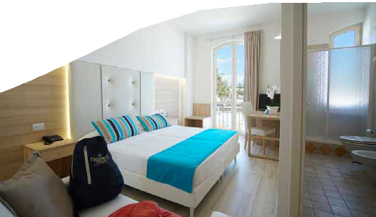
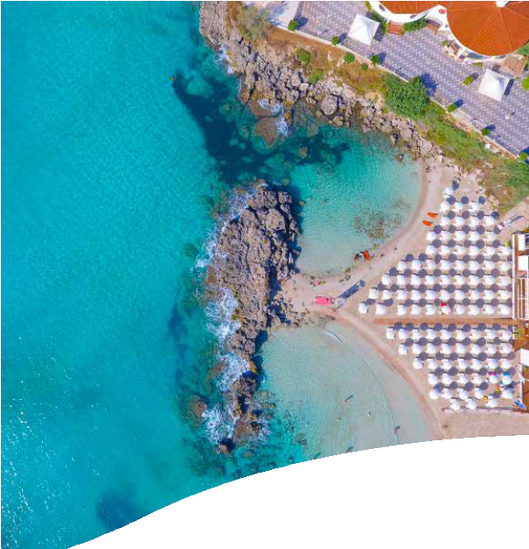

DATA | Tariffa 1° e 2 ° letto (quote dinamiche, “a partire da”) - Trattamento di Soft Inclusive
 | CAMERA CLASSIC LISTINO EARLY BOOKING AL 28/2 | CAMERA CLASSIC LISTINO DI- NAMICO QUOTE A PARTIRE DA
19/05-26/05 | 470 | 485
26/05-02/06 | 497 | 513
02/06-09/06 | 538 | 555
09/06-16/06 | 598 | 617
16/06-23/06 | 719 | 742
23/06-30/06 | 786 | 811
30/06-07/07 | 806 | 832
07/07-14/07 | 806 | 832
14/07-21/07 | 847 | 874
21/07-28/07 | 847 | 874
28/07-04/08 | 887 | 915
04/08-11/08 | 1062 | 1096
11/08-18/08 | 1243 | 1283
18/08-25/08 | 1129 | 1165
25/08-01/09 | 887 | 915
01/09-08/09 | 659 | 680
08/09-15/09 | 504 | 520
15/09-22/09 | 470 | 485
22/09-29/09 | 457 | 472
Quote settimanali per persona (per i primi 2 occupanti letto) nella camera indicata (Classic) con trattamento di Soft Inclusive

Nota bene : Le tariffe sono dinamiche e le quote indicate in tabella sono da considerarsi “a partire da”, può accadere che in fase di preventivo vengano aggiornate con i prezzi reali del momento. La Quota Early booking è disponibile, salvo disponibilità del contingente dedicato, sino al 28/2.

INIZIO/FINE SOGGIORNO: 17:00/10:00; soggiorni domenica/domenica, inizio soggiorni con la cena del giorno di arrivo e termine con il pranzo dell’ultimo giorno. SOGGIORNI minimo 7 notti con ingresso/uscita domenica; consentiti soggiorni liberi con un minimo di notti diverso in alcuni periodi non di alta stagione.
RIDUZIONI: Bambino 3-12 anni n.c. in 3° letto da 0 a 20 euro al giorno se in vigore listino Early Booking; se altri listini in vigore, la mini quota bambino 3-12 anni n.c. in 3° letto variabile a seconda della settimana. 3° letto adulti 50%. 4° ° letto da 2 a 12 anni riduzione 30%
Possibilità di sistemazione in camere Comfort con suppl. da+10% Comfort con Balcone suppl. da +15% e DeLuxe con suppl. da +20% Camera Doppia Uso Singola: disponibilità e quotazione su richiesta
SUPPLEMENTI OBBLIGATORI: Tessera club, obbligatoria a partire dai 3 anni, € 56 a persona a settimana, da pagare in loco – Eventuale tassa di soggiorno da pagare in loco. SERVIZI FACOLTATIVI: Prima fila spiaggia, da richiedere e pagare in fase di prenotazione, € 77 a settimana dal 19/5 al 16/6 e dal 08/9 al 29/9,
€ 140 dal 16/6 al 21/7 e dal 25/8 al 08/9, € 154 dal 21/7 al 25/8, possibile solo per soggiorni minimo 7 notti. Pacchetto Premium Nicolaus: da richiedere in fase di prenotazione e da pagare in agenzia.
BAMBINI 0/3 ANNI Nicolino Card € 98 a settimana obbligatoria da pagare in agenzia. Noleggio culla facoltativo, da segnalare in fase di prenotazione, € 10 al giorno da pagare in loco; massimo una culla per camera (no culla propria).
ANIMALI: non ammessi

Quota di gestione pratica, solo soggiorno € 56 p.p. adulti - Bambini 0-12 anni n.c. 50%
PARTI SICURO OBBLIGATORIO: € 60 A CAMERA (QUOTA GESTIONE / POLIZZA ANNULLAMENTO / MEDICO) PER INFORMAZIONI E PRENOTAZIONI: 06.983 78 037

